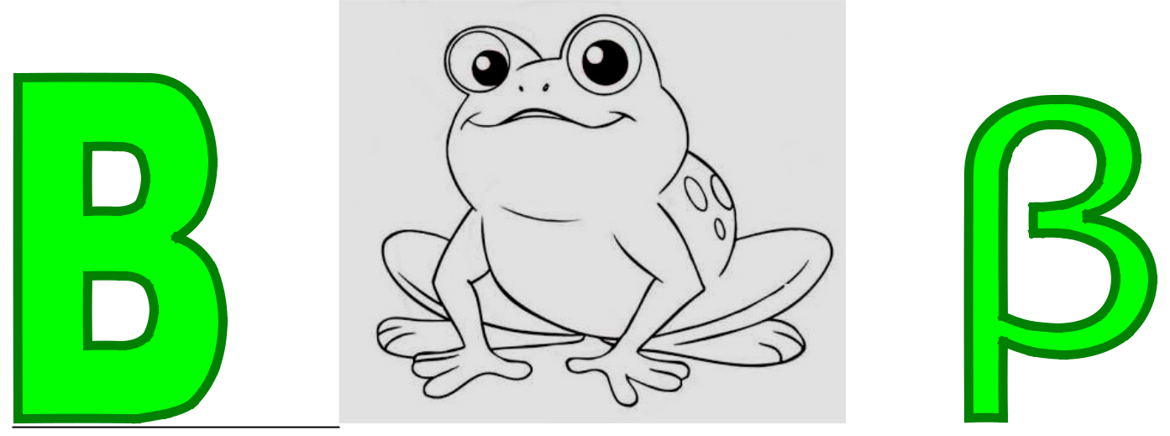

 |  |  | βάτραχος
βα | βε | βη | βω | βι | βο | βυ
αβ | εβ | ηβ | ωβ | ιβ | οβ | υβ
αβα | εβε | ηβη | ωβω | ιβι | οβο | υβυ

βα | βάρος | Βάσω | βαρέλι
βε | βέρα | βελόνα
βη | βήµα | βήχας
βω | κόβω | ράβω | τραβώ
βι | βίδα | βία | βιαστικός
βο | βόδι | βόας | βοηθός
βου | βουνό | βούτυρο | καβούρι

βάτραχος

βα

βαι

βε

βει

βη

βου

βω

βοι

βι

βια

βο βος

βυ βης

Βάσω βέρα κόβω βουνό βάρος Βασίλης βαρέλι βράχος διαβάζω

- Βιβή και ο Βασίλης ανέβηκαν το Σάββατο στο βουνό.

Εκεί είδαν έναν µεγάλο βάτραχο, που βιάστηκε να φύγει. Μάζεψαν βλίτα και βιολέτες.

Το βράδυ επέστρεψαν και έβαλαν τα λουλούδια σ’ ένα βαρύ βάζο.

